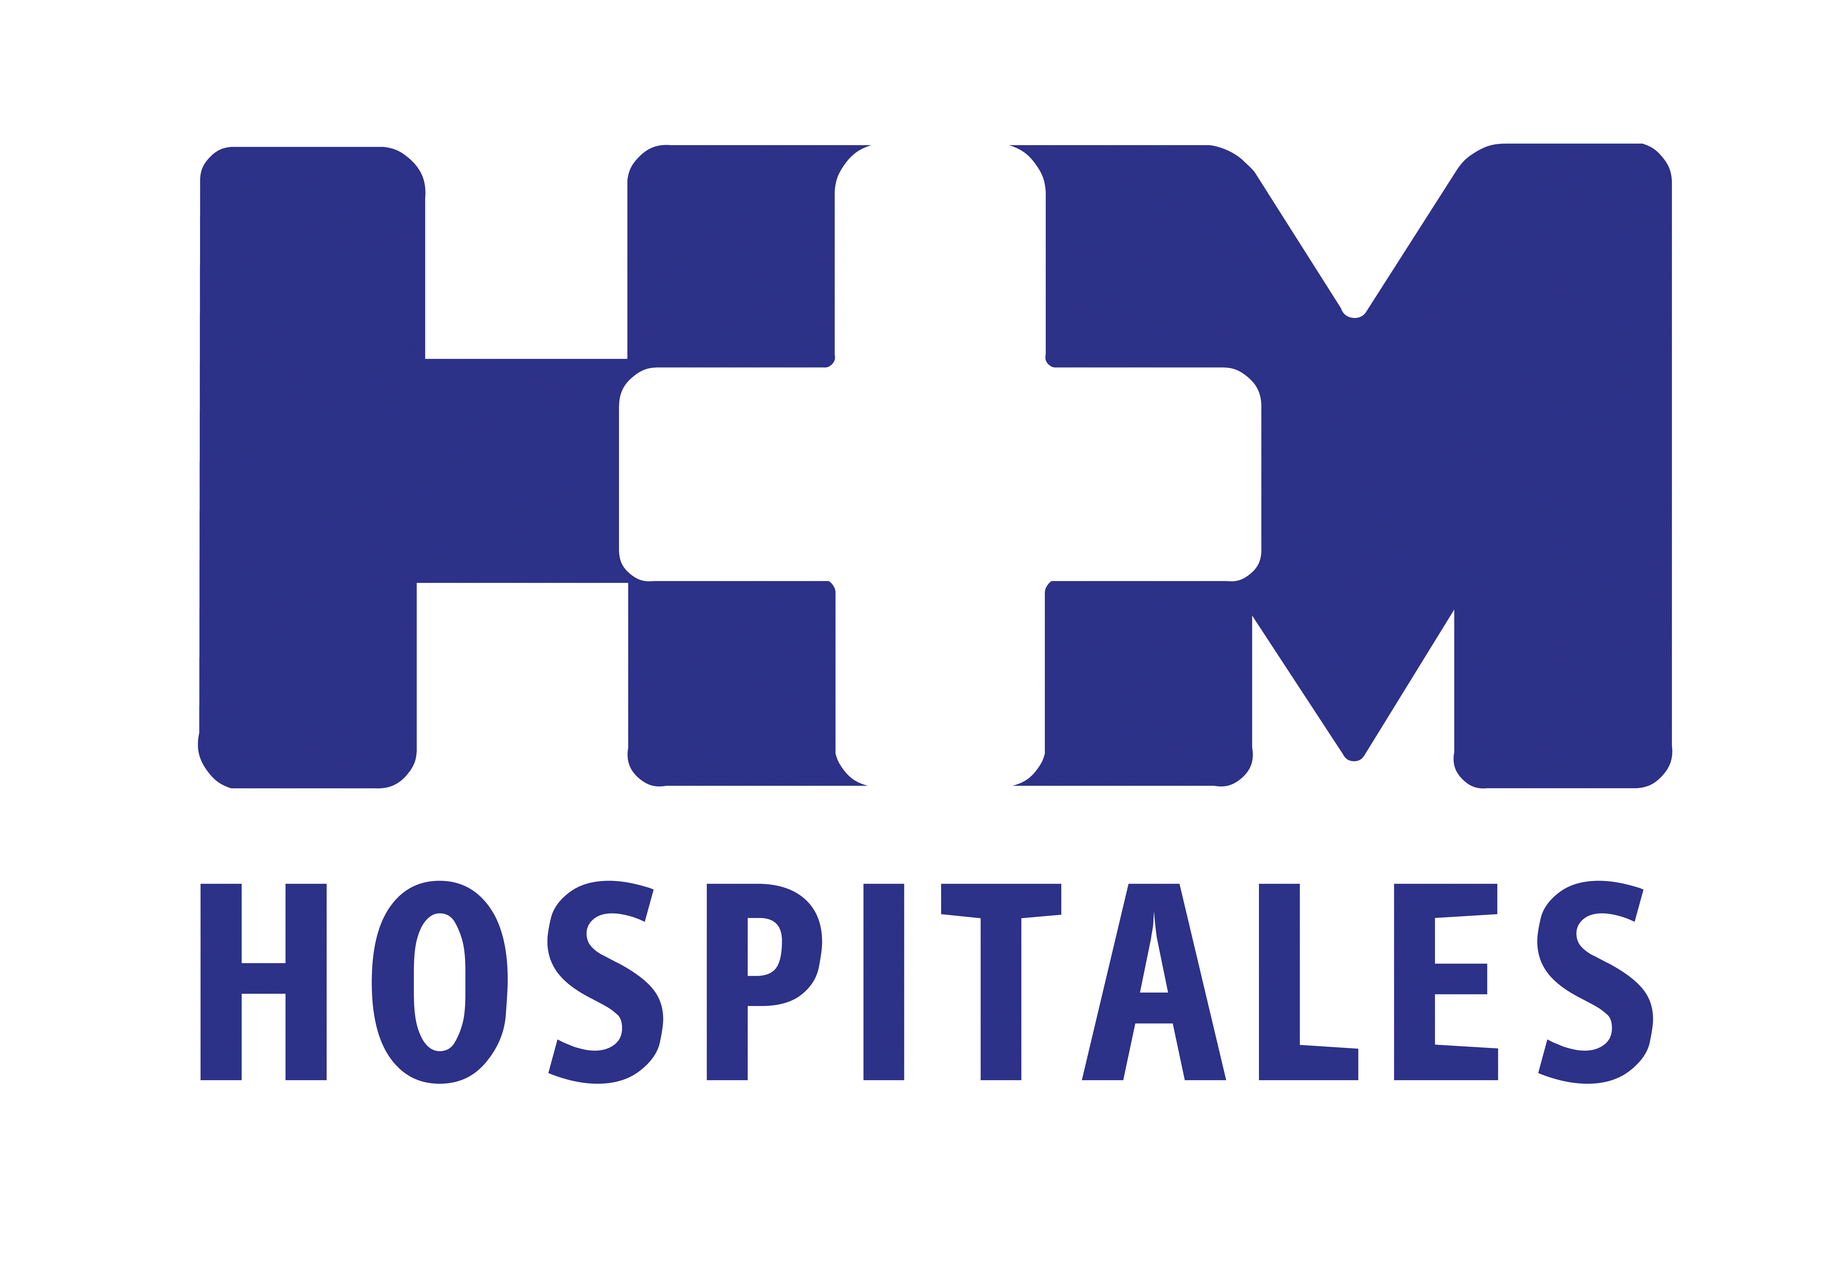

El objetivo del servicio es detectar precozmente pacientes con riesgo aumentado de desarrollar este tumor que, diagnosticado a tiempo, se puede tratar con éxito

HM UNIVERSITARIO SANCHINARRO PONE EN MARCHA UNA CONSULTA MONOGRÁFICA DE ALTO RIESGO DE CÁNCER COLORRECTAL

- El cáncer colorrectal es uno de los más frecuentes en los países occidentales, con una incidencia que supera los 30.000 nuevos casos al año, pero es también el que mejores resultados tiene con programas de prevención, que han demostrado su eficacia tanto para disminuir la incidencia de esta enfermedad como la mortalidad asociada

- “Realizamos más de 6.000 endoscopias digestivas cada año, diagnosticando numerosos casos de cáncer precoces que se tratan endoscópicamente”, explica la Dra. Susana Prados, jefa del Servicio de Aparato Digestivo y Endoscopias de HM Universitario Sanchinarro

- La Consulta de Alto Riesgo de Cáncer Colorrectal de HM Universitario Sanchinarro ha sido acreditada como Unidad de Consejo Genético por la Sociedad Española de Oncología Médica

- El conocimiento de los mecanismos que participan en el desarrollo y la progresión del cáncer colorrectal permite la estratificación de cada paciente según el riesgo que presenta y, por tanto, la posibilidad de ofrecer una atención y seguimiento individualizado

Madrid, 13 de agosto de 2013. El cáncer colorrectal es uno de los más frecuentes en los países occidentales. En España es, tras los cutáneos, el tumor de mayor impacto en ambos sexos, con una incidencia que supera los 30.000 nuevos casos al año y con tendencia a seguir aumentando. Sin embargo, el cáncer colorrectal es también el que mejores resultados tiene con programas de prevención, que han demostrado su eficacia tanto para disminuir la incidencia de esta enfermedad como la mortalidad asociada.

Con este fin, el Servicio de Aparato Digestivo y Endoscopias de HM Universitario Sanchinarro, que dirige la Dra. Susana Prados Leira, ha puesto en marcha una Consulta Monográfica de Alto Riesgo de Cáncer Colorrectal, que, como explica la especialista, “tiene como objetivo la detección precoz de pacientes con riesgo aumentado, bien por una predisposición genética o porque ya han presentado pólipos, puesto que, diagnosticado a tiempo, este tipo de cáncer se puede tratar con éxito”.

Cada día se conocen mejor los genes causantes de las formas hereditarias del cáncer colorrectal, así como el conjunto de factores epidemiológicos involucrados en su aparición, lo que sirve de base para elaborar estrategias de prevención y seguimiento personalizadas.

Fomentar el cribado
“En nuestro servicio realizamos más de 6.000 endoscopias digestivas cada año, diagnosticando por lo tanto numerosos casos de cáncer precoces que se tratan endoscópicamente”, explica la Dra. Prados. “Nos dimos cuenta de la necesidad de crear esta consulta no sólo para el seguimiento de pacientes de alto riesgo, sino también para el cribado del cáncer colorrectal en individuos sanos, por igual en hombres y en mujeres”, indica la experta, añadiendo: “De manera específica, lo que hacemos en esta consulta es identificar a los pacientes de alto riesgo mediante colonoscopia y otros medios, y también ampliar el cribado a los familiares directos del paciente. Así contribuimos a difundir la información sobre los factores individuales y familiares que predisponen al desarrollo del cáncer colorrectal, que muchas veces se desconocen”.

La necesidad y éxito de la Consulta de Alto Riesgo de Cáncer Colorrectal de HM Universitario Sanchinarro se confirma también por el hecho de haber sido acreditada como Unidad de Consejo Genético por la Sociedad Española de Oncología Médica (SEOM), y a nivel estatal, es una de las dos unidades de este tipo en funcionamiento en el ámbito privado.

El conocimiento de los mecanismos que participan en el desarrollo y la progresión del cáncer colorrectal permite la estratificación de cada paciente según el riesgo que presenta y, por tanto, la posibilidad de ofrecer una atención y seguimiento individualizado. En este sentido, el responsable de esta consulta el Dr. Alain Huerta Madrigal, matiza que el servicio “está enfocado a pacientes de alto riesgo, pero en realidad se benefician todos”.

Beneficios para los pacientes
“Este tipo de consulta nos permite aunar los criterios de calidad de la endoscopia y al final es un motor que impulsa la prevención, tratando de disminuir la incidencia y la mortalidad que actualmente tiene el cáncer de colon, añade, y continua: “En nuestra sociedad tiene un impacto creciente, y en esto seguimos el mismo patrón que otros países desarrollados; ahora nos toca cambiar esa tendencia con los programas de cribado, que han demostrado ser muy eficientes”.

A pesar de ello, la aplicación del cribado poblacional es desigual en el conjunto del sistema sanitario y la complejidad que ha adquirido en los últimos la atención al cáncer colorrectal requiere “una formación especializada y continuada de los profesionales en este campo”, asegura el Dr. Huerta.

Por ello, insiste en que “el abordaje de estos pacientes tiene que ser individual”. “La evidencia científica nos indica que a partir de los 50 años de edad, sin antecedentes familiares, conviene comenzar con métodos de cribado: bien con una muestra de sangre oculta en heces, anual o bianual, o con colonoscopia cada 5 o 10 años; a partir de aquí, dependiendo de si se diagnostican lesiones o si hay antecedentes familiares, estos intervalos se acortan e incluso puede que se comience antes”, concluye, apostillando: “Cada paciente requiere una atención y un seguimiento según su nivel de riesgo individual”.

HM Hospitales
HM Hospitales está formado por diversas empresas que gestionan diferentes hospitales médico-quirúrgicos privados, entre los que se incluyen HM Universitario Madrid, HM Universitario Montepríncipe, el Centro Integral de Enfermedades Cardiovasculares (CIEC), HM Universitario Torrelodones, HM Universitario Sanchinarro, HM Nuevo Belén y el Centro Integral Oncológico Clara Campal (CIOCC); todos ellos de gran cualificación técnica y humana.

Basado en un Decálogo y en el juramento Hipocrático dirigido por médicos y con el objetivo de ofrecer una medicina de calidad, los diferentes centros de HM Hospitales se han dotado con una tecnología de vanguardia y con el personal mejor cualificado y más humano.

Todos los centros de HM Hospitales funcionan de forma integrada. Para ello, existe una estructura corporativa con servicios centralizados, así como diferentes herramientas informáticas de gestión integral. Esto permite una actuación complementaria y sinérgica de estructuras, servicios y equipamientos, con el máximo aprovechamiento de los recursos tecnológicos y humanos.

Más información: www.hmhospitales.com

Para más información:

DPTO. DE COMUNICACIÓN DE HM HOSPITALES
Eva Sacristán
Tel.: 91 216 00 50 / Móvil: 608 273 978
E-mail: esacristan@hmhospitales.com

María Romero
Tel.: 91 216 00 50 / Móvil: 667 184 600
E-mail: mromero@hmhospitales.com

